Bogota, 28 de Octubre de 2019 SNR2019EE064747

Doctor
LEONEL EDGARDO RIVEROS DIAZ
Director de contratacion
Superintendencia de notariado y registro
Bogota. D.C.

Ref: solicitud modificacion fecha de finalizacion en el acta de inicio del contrato No 543 de 2019

Respetado doctor,

Por medio de la presente solicitamos que se modifique la fecha de finalizacion en el Acta de inicio del contrato No. 543 de 2019 a : 21 -11-2019.

Agradecemos la atencion prestada,

Cordialmente,

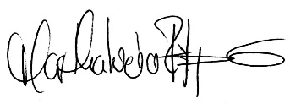

MARTHA LUCIA RESTREPO GUERRA
Supervisora del Contrato

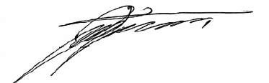

JULIO CESAR JIMENEZ C
JULIO CESAR JIMENEZ CORREA.
CC No. 12.581.953
Contratista.

